Adı: | …………………. ORTAOKULU  2019 – 2020 EĞİTİM ÖĞRETİM YILI  FEN BİLİMLERİ  8. SINIF 1. DÖNEM 1. YAZILI SORULARI  BEP | Not
Soyadı:
Sınıf: No:

A-)AŞAĞIDAKİ İFADELERDEN DOĞRU OLANLARA ( D ), YANLIŞ OLANLARA ( Y ) YAZINIZ. (20 PUAN)
(……..) Yağmur, kar, dolu hava olayıdır.
(……..) Dünya’nın dönme ekseni eğiktir.
(……..) DNA tek zincirlidir.
(……..) Akraba evlilikleri herhangi bir soruna sebep olmaz.
(……..) Adeninle timin, guaninle sitozin eşlenir.

B-) AŞAĞIDA BOŞ BIRAKILAN YERLERİ VERİLEN UYGUN KELİMELERLE DOLDURUNUZ. (12 PUAN)
MUTASYON - YILLIK – SİTOZİN – 21 HAZİRAN
1. Mevsimler Dünya’nın …………………………. hareketiyle oluşur.
2. Canlının gen yapısındaki hatalara ve bozulmalara ………………………… denir.
3. Organik bazlar adenin, timin guanin ve ……………………….dır.
4. Kuzey yarım kürede Yazın başlangıç tarihi …………………………………..dır.

C. AŞAĞIDA VERİLEN KAVRAMLARI RESİMLE EŞLEŞTİRİNİZ.( 8 PUAN)
I. KROMOZOM II. GEN III. NÜKLEOTİD IV. DNA
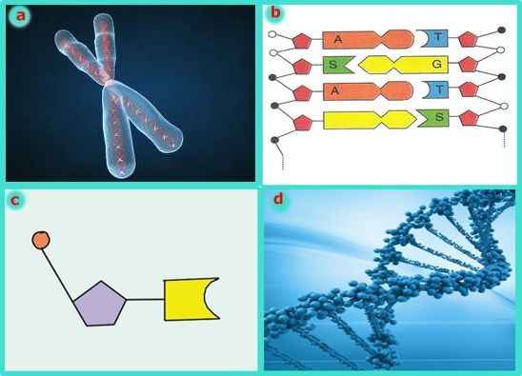

D. AŞAĞIDA VERİLEN RESİM İLE MEVSİMLERİN BAŞLAMA TARİHLERİNİ EŞLEŞTİRİNİZ. (20 PUAN)
21 ARALIK 21 MART 21 HAİRAN 23 EYLÜL
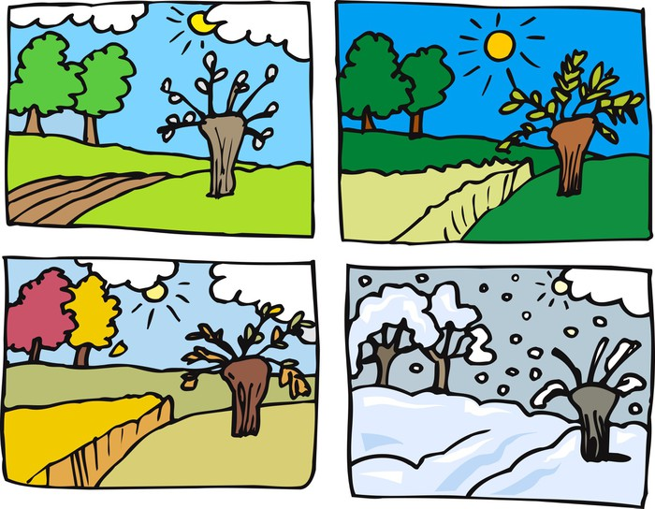
E. AŞAĞIDA VERİLEN HAVA OLAYLARINDAN YAĞMUR VE KAR YAĞIŞINI BULUN VE DAİRE İÇİNE ALIN. (4 PUAN)
F. AŞAĞIDAKİ OLAYLARI MUTASYON VEYA MODİFİKASYON OLARAK İŞARETLEYİNİZ. (36 PUAN)

Daha fazla yazılı sorusu ve evraka https://www.facebook.com/groups/fenkurdu
öğretmen grubumuzdan ulaşabilirsiniz.

